Урок финансовой грамотности с Единой Россией
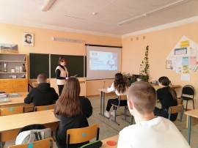
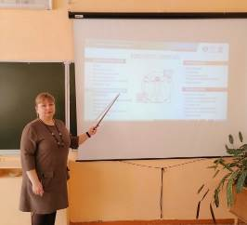
10 марта 2023 года в рамках направления «Экономика развития» Народной программы со старшеклассниками филиала МБОУ СОШ с. Большой Труев – СОШ с. Явлейка прошел «Урок финансовой грамотности с Единой Россией». Данный проект реализуется Партией совместно с Минфином. Мероприятие прошло под руководством педагогов, сторонников ЕР Савочкиной О.Н. и Макаровой М.М. На уроке затронуты вопросы формирования бюджетов на примере семейного и государственного, роль законодательных органов власти и депутатов. В ходе презентации всероссийского проекта «Инициативное бюджетирование» ребята ознакомились о конкурсных работах заявленных участников, в том числе школьников.
Участники мероприятия активно отвечали на вопросы анкеты, пользуясь цветными карточками, высказывали свое мнение, сами задавали вопросы ведущим. Ольга Николаевна подчеркнула важность повышения финансовой грамотности современных школьников, рекомендовала принимать участие во всероссийских проектах финансовой грамотности, олимпиадах, онлайн-уроках, читать литературу. В завершение старшеклассники пришли к выводу, что финансовая грамотность становится жизненной необходимостью каждого и учить ее нужно со школы.
